2021年度信阳市平桥区招生委员会
办公室决算

二〇二二年八月
目 录
第一部分 信阳市平桥区招生委员会办公室概况
- 单位职责
- 机构设置
第二部分 2021年度单位决算表
一、收入支出决算总表
二、收入决算表
三、支出决算表
四、财政拨款收入支出决算总表
五、一般公共预算财政拨款支出决算表
六、一般公共预算财政拨款基本支出决算明细表
七、一般公共预算财政拨款“三公”经费支出决算表
八、政府性基金预算财政拨款收入支出决算表
第三部分 2021年度单位决算情况说明
一、收入支出决算总体情况说明
二、收入决算情况说明
三、支出决算情况说明
四、财政拨款收入支出决算总体情况说明
五、一般公共预算财政拨款支出决算情况说明
六、一般公共预算财政拨款基本支出决算情况说明
七、一般公共预算财政拨款“三公”经费支出决算情况说明
八、政府性基金预算财政拨款支出决算情况说明
九、机关运行经费支出情况说明
十、政府采购支出情况说明
十一、国有资产占用情况说明
十二、预算绩效情况说明
第四部分 名词解释

第一部分 信阳市平桥区招生委员会办公室概况

- 单位职责
平桥区招生委员会办公室主要职责是：河南省信阳市平桥区招生委员会办公室是执行政府准则会计制度的事业单位，工作宗旨和业务范围为各级各类高、中等院校选拔合格新生。普通高招考试、中招八年级和九年级考试、成人高招考试、高一和高二学业水平考试、高二计算机机试、教师资格证面试、高等教育自学考试等工作。

二、机构设置
平桥区招生委员会办公室内设机构5个：
- 信阳市平桥区招生考试综合服务大厅；
- 党委活动室；
- 纪检监察员办公室；
- 财务室；
- 高中学业水平考务室；

第二部分 2021年度单位决算表

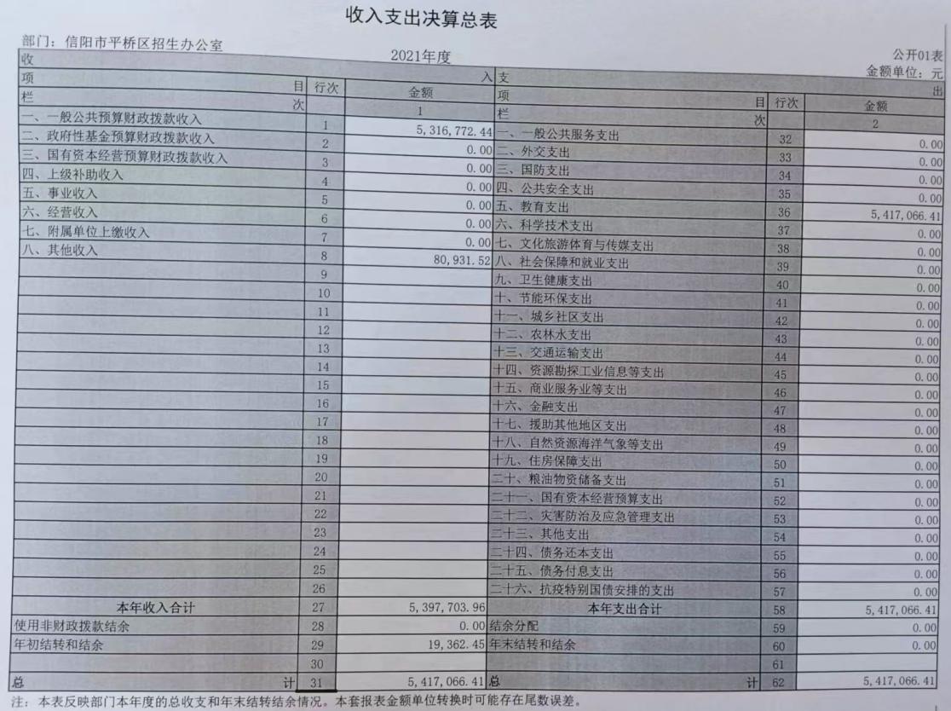

注：本表反映单位本年度的总收支和年末结转结余情况。本表金额转换为万元时，因四舍五入可能存在尾差。
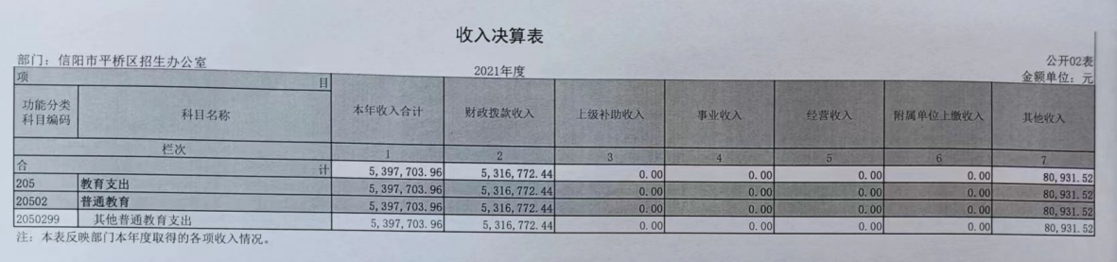
注：本表反映单位本年度取得的各项收入情况。本表金额转换为万元时，因四舍五入可能存在尾差。
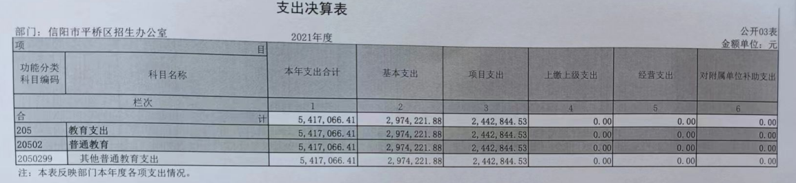
注：本表反映单位本年度各项支出情况。本表金额转换为万元时，因四舍五入可能存在尾差。
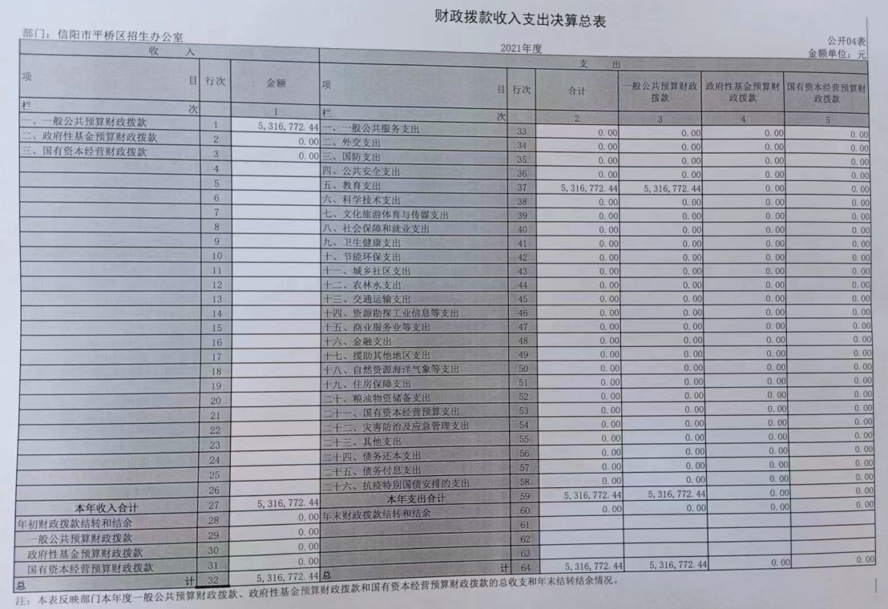
注：本表反映单位本年度一般公共预算财政拨款、政府性基金预算财政拨款和国有资本经营预算财政拨款的总收支和年末结转结余情况。本表金额转换为万元时，因四舍五入可能存在尾差。
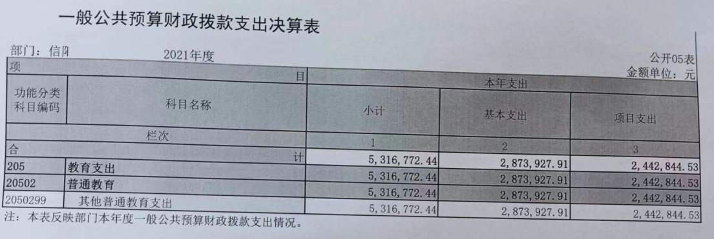
注：本表反映单位本年度一般公共预算财政拨款支出情况。本表金额转换为万元时，因四舍五入可能存在尾差。
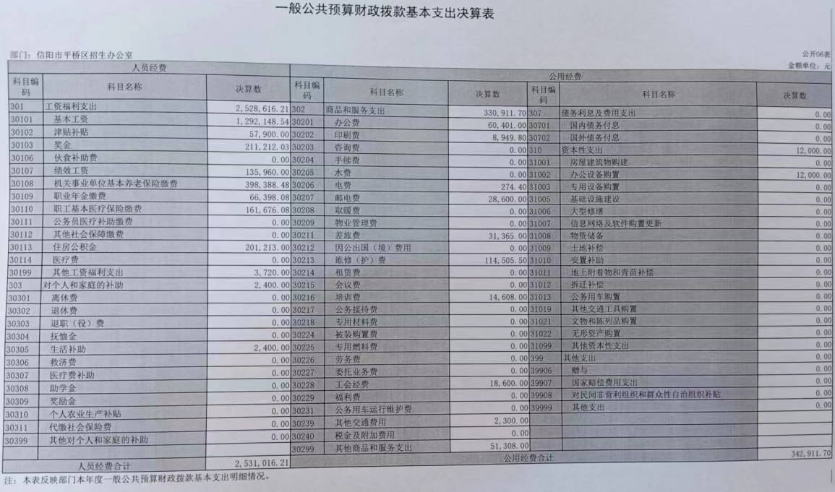
注：本表反映单位本年度一般公共预算财政拨款基本支出明细情况。本表金额转换为万元时，因四舍五入可能存在尾差。
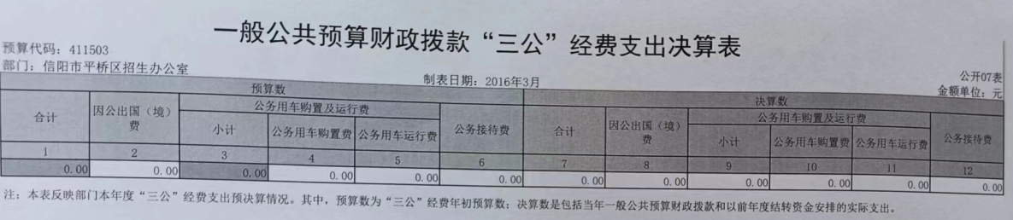
注：本表反映单位本年度“三公”经费支出预决算情况。其中，预算数为“三公”经费年初预算数，决算数是包括当年一般公共预算财政拨款和以前年度结转资金安排的实际支出。本表金额转换为万元时，因四舍五入可能存在尾差。
说明：我单位没有“三公”经费，故本表无数据。

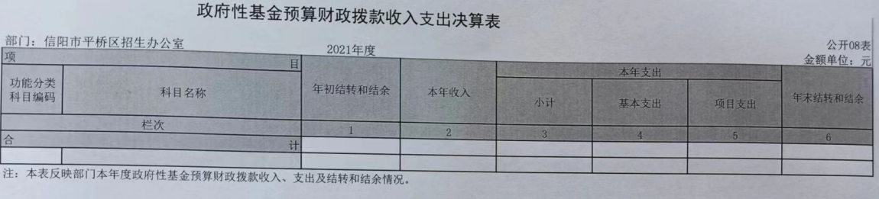
注：本表反映单位本年度政府性基金预算财政拨款收入、支出及结转和结余情况。
说明：我单位没有政府性基金收入，也没有使用政府性基金安排的支出，故本表无数据。

第三部分 2021年度单位决算情况说明

一、收入支出决算总体情况说明

2021年度收、支总计均为541.71万元。与上年度相比，收、支总计各增加154.52万元，增长39.91%。主要原因是考生人数增加，物价上涨，加大了高中招业务经费的支出。

二、收入决算情况说明

2021年度收入合计539.77万元，其中：财政拨款收入 531.68万元，占 98.50%；上级补助0.00万元，占 0.00%；事业收入0.00万元，占 0.00%；其他收入0.00万元，占 0.00%。

三、支出决算情况说明

2021年度支出合计 541.71万元，其中：基本支出297.42万元，占54.90%；项目支出244.28万元，占45.10%。

四、财政拨款收入支出决算总体情况说明

2021年度财政拨款收、支总计均为531.68万元。与上年度相比，财政拨款收、支总计各增加207.25万元，增长63.88%。主要原因是考生人数增加，物价上涨，加大了高中招业务经费的支出。。

五、一般公共预算财政拨款支出决算情况说明
（一）总体情况。

2021年度一般公共预算财政拨款支出531.68万元，占支出合计的98.15%。与上年度相比，一般公共预算财政拨款支出增加207.25万元，增长63.88%。主要原因是考生人数增加，物价上涨，加大了高中招业务经费的支出。
（二）结构情况。
2021年度一般公共预算财政拨款支出531.68万元，主要用于以下方面：（高中招业务经费）项目支出245万元，占45.95%；基本支出287万元，占54.05%；
（三）具体情况。
2021 年度一般公共预算财政拨款支出年初预算为533.61万元，支出决算为531.68万元，完成年初预算的99.64%。其中：
1．教育支出（类）教育管理事务（款）行政运行（项）。年初预算为542万元，支出决算为542万元，完成年初预算的100.00%。决算数与年初预算数不存在差异。
2．社会保障和就业支出（类）行政事业单位养老支出（款）事业单位离退休（项）。年初预算为0.24万元，支出决算为0.24万元，完成年初预算的100.00%。决算数与年初预算数不存在差异。
3．社会保障和就业支出（类）行政事业单位养老支出（款）机关事业单位基本养老保险缴费支出（项）。年初预算为47万元，支出决算为47万元，完成年初预算的100.00%。决算数与年初预算数不存在差异。
4.卫生健康支出（类）行政事业单位医疗（款）事业单位医疗（项）。年初预算为17万元，支出决算为17万元，完成年初预算的100.00%。决算数与年初预算数不存在差异。
5.住房保障支出（类）住房改革支出（款）住房公积金（项）。年初预算为21万元，支出决算为21万元，完成年初预算的100.00%。决算数与年初预算数不存在差异。

六、一般公共预算财政拨款基本支出决算情况说明
2021年度一般公共预算财政拨款基本支出287.39万元。其中：人员经费253.1万元，主要包括：基本工资、津贴补贴、伙食补助费、绩效工资、机关事业单位基本养老保险缴费、职业年金缴费、其他社会保障缴费、其他工资福利支出、离休费、退休费、抚恤金、生活补助、医疗费、奖励金、住房公积金、采暖补贴、物业服务补贴、其他对个人和家庭的补助支出；公用经费34.29万元，主要包括：办公费、印刷费、水费、电费、邮电费、差旅费、、维修（护）费、培训费、专用材料费、劳务费、委托业务费、工会经费、福利费、其他商品和服务支出、办公设备购置、专用设备购置、信息网络及软件购置更新、其他资本性支出。

七、一般公共预算财政拨款“三公”经费支出决算情况说明

（一）“三公”经费财政拨款支出决算总体情况说明。
2021年度“三公”经费财政拨款支出预算为0万元，支出决算为 0万元。2021年度“三公”经费支出决算数与预算数不存在差异。

（二）“三公”经费财政拨款支出决算具体情况说明。
2021年度“三公”经费财政拨款支出决算中，因公出国（境）费支出决算0万元，完成预算的100%，；公务用车购置及运行费支出决算0万元，完成预算的100%，；公务接待费支出决算0万元，完成预算的100%。具体情况如下：
1．因公出国（境）费年初预算为0万元，支出决算为0万元，完成年初预算的100%。决算数与年初预算数不存在差异。开支内容包括：
2．公务用车购置及运行费年初预算为0万元，支出决算为0万元，完成年初预算的100%。决算数与年初预算数不存在差异。其中：
公务用车购置支出0万元，购置车辆0台。
公务用车运行支出0万元。2021年期末，单位开支财政拨款的公务用车保有量为0量。
3.公务接待费初预算为0万元，支出决算为0万元。决算数与年初预算数不存在差异。
外宾接待支出0万元。2021年共接待国（境）外来访团组0个、来访外宾0人次（不包括陪同人员）。
其他国内公务接待支出0万元。2021年共接待国内来访团组0个、来宾0人次（不包括陪同人员）。
- 政府性基金预算财政拨款支出决算情况说明
2021年度政府性基金预算财政拨款支出年初预算为0万元，支出决算为0万元，我单位2021年度没有政府性基金预算财政拨款收入和支出。
- 机关运行经费支出情况说明
我单位不是行政机关，也不是参照公务员管理事业单位，没有机关运行经费支出。

十、政府采购支出情况说明
2021年度政府采购支出总额0万元，其中：政府采购货物支出0万元、政府采购工程支出0万元、政府采购服务支出0.00万元。授予中小企业合同金额0.00万元，其中：授予小微企业合同金额0.00万元。

十一、国有资产占用情况说明
2021年期末，我单位共有车辆0辆，其中：省级领导干部用车0辆、主要领导干部用车0辆、机要通信用车0辆、应急保障车0辆、执法执勤用车0辆、特种专业技术用车0辆、离退休干部用车0辆、其他用车1辆；单位价值50万元以上通用设备0台（套），单位价值100万元以上专用设备0台（套）。

十二、预算绩效情况说明
- 绩效管理工作开展情况。

2021年，我单位纳入预算绩效管理的支出总额为541.71万元，其中人员经费支出253.1万元，公用经费支出44.33万元；支出项目共1个，支出金额244.28万元。其中，进行项目绩效自评0个，自评金额0.00万元；纳入重点绩效评价0个，评价金额0.00万元。

（二）项目绩效自评结果。
根据年初设定的绩效目标，项目绩效目标总体完成情况较好。发现的主要问题及原因：一是思想认识应提升。当前个别单位存在重投入轻管理、重支出轻绩效的意识；二是可操作性待增强。个别指标填报口径不够明晰，参与评价人员某些方面知识欠缺，考虑不全面，或生搬硬套，与评价项目脱轨，使其不具备可行性。三是工作措施需细化。教育系统下属单位多，管理体制较复杂，需及时协调、督促，才能完成项目自评。

第四部分 名词解释
一、财政拨款收入：单位从同级政府财政部门取得的财政预算资金。
二、事业收入：事业单位开展专业业务活动及其辅助活动取得的收入。
三、上级补助收入：事业单位从主管部门和上级单位取得的非财政补助收入。
四、附属单位上缴收入：事业单位取得附属独立核算单位根据有关规定上缴的收入。
五、经营收入：事业单位在专业业务活动及其辅助活动之外开展非独立核算经营活动取得的收入。
六、其他收入：单位取得的除“财政拨款收入”、“事业收入”、“上级补助收入”、“附属单位上缴收入”、“经营收入”以外的各项收入。
七、使用非财政拨款结余：指事业单位使用以前年度积累的非财政拨款结余弥补当年收支差额的金额。
八、基本支出：为保障机构正常运转、完成日常工作任务而发生的人员支出和公用支出。
九、项目支出：基本支出之外为完成特定行政任务和事业发展目标所发生的支出。
十、“三公”经费：纳入同级财政预决算管理“三公”经费，指单位使用财政拨款安排的因公出国（境）费、公务用车购置及运行费和公务接待费。其中，因公出国（境）费反映单位公务出国（境）的国际旅费、国外城市间交通费、住宿费、伙食费、培训费、公杂费等支出；公务用车购置及运行费反映反映单位公务用车车辆购置支出（含车辆购置税）及租用费、燃料费、维修费、过路过桥费、保险费、安全奖励费用等支出；公务接待费反映单位按规定开支的各类公务接待（含外宾接待）支出。
十一、机关运行经费：为保障行政单位（含参照公务员法管理的事业单位）运行用于购买货物和服务的各项资金，包括办公及印刷费、邮电费、差旅费、会议费、福利费、日常维修费、专用材料及一般设备购置费、办公用房水电费、办公用房取暖费、办公用房物业管理费、公务用车运行维护费以及其他费用。
十二、工资福利支出：单位支付给在职职工和编制外长期聘用人员的各类劳动报酬，以及为上述人员缴纳的各项社会保险费等。
十三、商品和服务支出：单位购买商品和服务的支出。
十四、对个人和家庭的补助支出：单位用于对个人和家庭的补助支出。
十五、年末结转：本年度或以前年度预算安排，已执行但尚未完成或因客观条件发生变化无法按原计划实施，需延迟到以后年度按有关规定继续使用的资金。
十六、年末结余：本年度或以前年度预算安排，已执行完毕或因客观条件发生变化无法按原预算安排实施，不需要再使用或无法按原预算安排继续使用的资金。

